11.10.19г. на отделении «ОиПП» проведены классные часы
в группах 105, 204.
Тема классного часа: «Швейцарский поход А.Суворова».

220 лет – подвигу русских войск под командованием А.В. Суворова в Швейцарском походе через Альпы (1799г.)

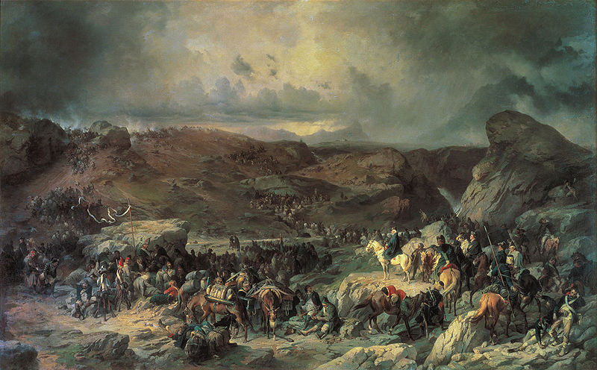

К концу августа 1799 года в результате Итальянского похода Суворова и Средиземноморского похода Ушакова почти вся Италия была освобождена от французских войск. Остатки разбитой при Нови 35-тысячной французской армии генерала Жана Моро (около 18 тыс. человек) отступили к Генуе, которая осталась последним районом Италии под французским контролем.
Наступление русско-австрийской армии под командованием Суворова на Геную, с последующим полным вытеснением французской армии из Италии, представлялось естественным следующим шагом.

Однако, в связи с планировавшейся высадкой 30-тысячного англо-русского десантного корпуса в Голландии, австрийским командованием было
принято решение направить все находившиеся в Швейцарии австрийские войска (58 тысяч человек под командованием эрцгерцога Карла) на соединение с англо-русским корпусом в Голландии.
Взамен ушедших из Швейцарии австрийских войск туда предполагалось перебросить русские войска из Италии (около 21 тысячи) и соединить их с находившимся в Швейцарии 24-тысячным русским корпусом под командованием Александра Римского-Корсакова.

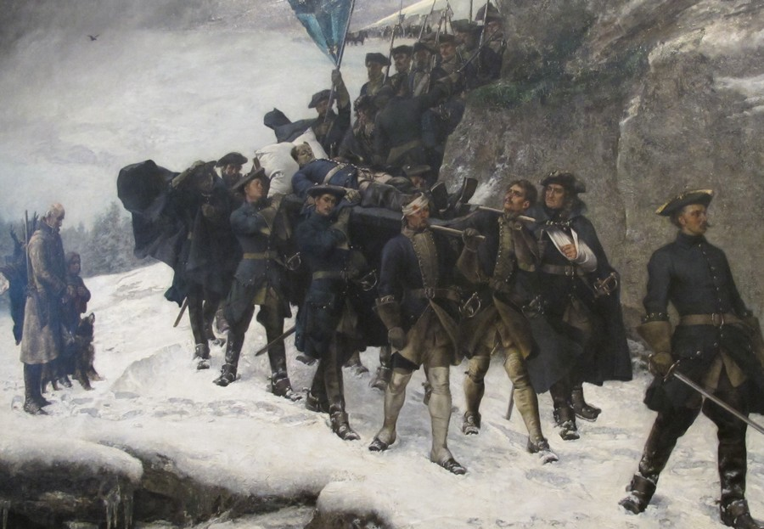

Российский император Павел I согласился на этот план, но поставил условием перехода русских войск, в Швейцарию, её предварительное очищение от французов. Австрийский кабинет, однако, этого условия не выполнил и отдал приказ об отходе своих войск из Швейцарии, что грозило оставить находившийся в Швейцарии 24-тысячный русский корпус под командованием Александра Римского-Корсакова один на один с 84-тысячной французской армией под командованием Массена.

Данное мероприятие проведено библиотекарем Коваленко Л.Н.
Во время проведения классного часа использовались такие методы как: показ презентации.

